Årsplan for Furunabben Barnehage

2024-2026

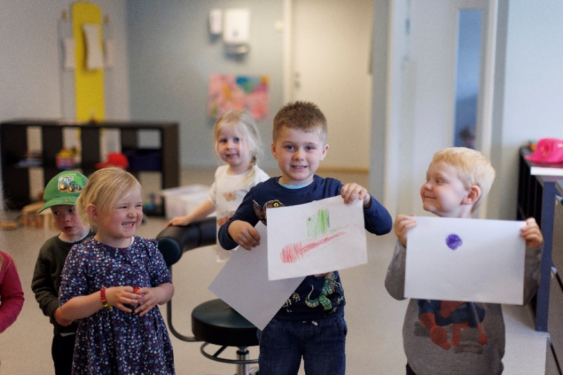
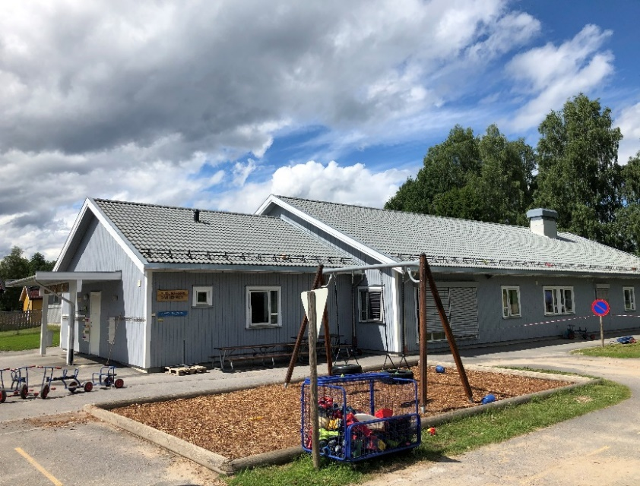
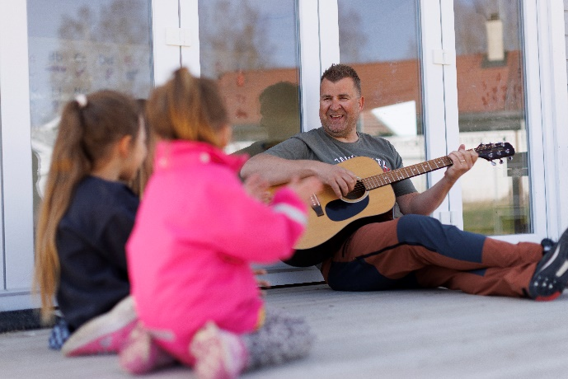

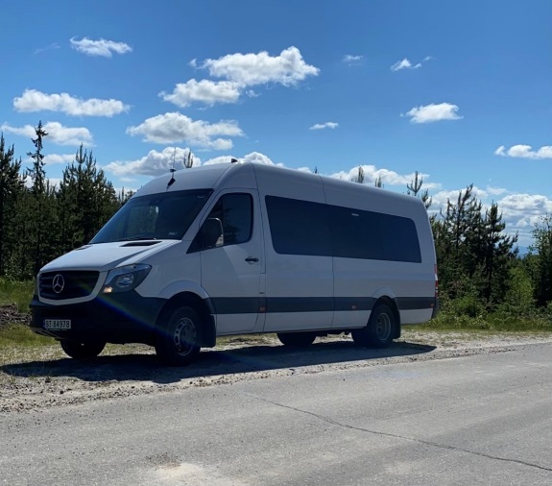

FURUNABBEN BARNEHAGE SA
VÅLBEKKDALEN 4,
2436 VÅLER.

TLF DAGLIG LEDER: 46 89 79 66
KONGLA: 95 30 10 87
STUBBEN: 95 30 10 93
FØRSKOLEGRUPPA: 45 72 39 69
MAIL: styrer@furunabben.no
HJEMMESIDE:furunabben-barnehage.no

INNHOLDSFORTEGNELSE

GENERELL INFORMJON ……………………………………………………………….. 3

BARNEHAGENS SAMFUNSSMANDAT ……………………………………………….,, 4

ANSVAR OG ROLLER ……………………………………………………………………. 5

VISJON OG VISJONGRUNNLAG …………………………………………………….,,, 5
Vår visjon …………………………………………………………………………... 5
Våre verdier ………………………………………………………………………. 5-6
BARNEHAGER MED SÆRLIG FORMÅL/
FURUNABBENS FORMÅL OG INNHOLD …………………………………………....... 9
Psykososialt miljø …………………………………………………………………… 9
Lekemiljø ……………………………………………………………………………. 9
Emosjonskompetanse …………………………………………………………….…. 9
Barns medvirkning …………………………………………………..……………. 10
Læringsstøtte …………………………………………………………………..…... 10

SAMARBEID MELLOM HJEM OG BARNEHAGE ………………………………...…11
Overganger innad i barnehagen ………………………………………………...…11
Overganger barnehage/skole…………………………………………………..…...11

BARNEHAGENS PEDAGOGISKE VIRKSOMHET………………………………….. 12
Barnehagens arbeidsmåter ..……………………………………………………... 12
Barnehagens fagområder ………………………………………………………......13

ÅRSJUL FOR FURUNABBEN BARNEHAGE ………………………………………… 14

ÅRSKALENDER ………………………………………………………………………….. 15

VELKOMMEN TIL FURUNABBEN BARNEHAGE
Furunabben barnehage er en privat 3-avdelingsbarnehage med plass til 63 barn i alderen 0-6 år. Barnehagen ble bygget av trygge barnehager i 2008, men samme år tok foreldrene over driften. Avdelingene hos oss består av: Kongla (1-2) år, Stubben (2-4 år) og Førskolegruppa (5-6 år).

GENERELL INFORMASJON
- Barnehagens åpningstider er fra kl. 06.45 til kl. 16.30.
- Frokost hos oss er kl. 08.00. Barnet har med egen matpakke.
- Turer og aktiviteter foregår mellom 10.00 og 14.00.
- All informasjon kommer via Mykid. Vi ønsker også beskjed ved fravær gjennom Mykid innen 09.30.
- Bursdag i barnehagen: Barnet får bursdagskrone, blir sunget for og får sitte på egen bursdagsstol. Barnehagen ønsker ikke medbrakte bursdagskaker da vi hos oss er bevisste på barns kosthold. Bursdagsinvitasjoner leveres privat.

Som foresatt forventer vi at du som forelder leser barnehagens vedtekter. Vedtektene finner du på vår hjemmeside og på Mykid. Vedtektene og barnehagens årsplan er barnehagens styringsdokumenter.

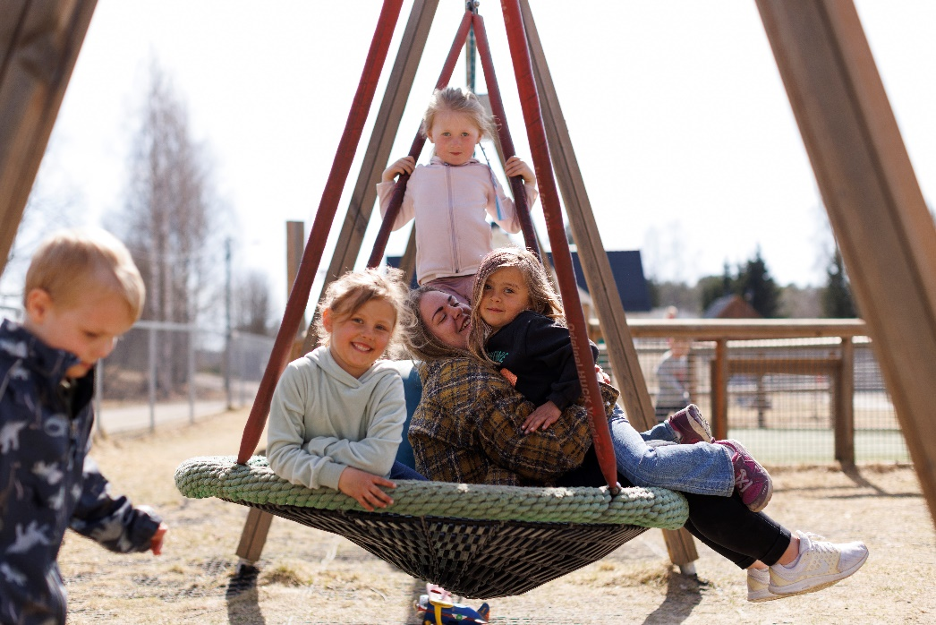

BARNEHAGENS SAMFUNNSMANDAT
Barnehagens samfunnsmandat er fastsatt gjennom styringsdokumenter som «Lov om barnehager» og «Rammeplanen for barnehagens innhold og oppgaver». Barnehagen skal i samarbeid og forståelse med hjemmet ivareta barnas behov for omsorg og lek, og fremme læring og danning som grunnlag for allsidig utvikling (Barnehageloven 2020, § 1 Formål, s. 15). Rammeplan for barnehager inneholder tydelige mål, krav og plikter i møte med barnehagen som lærende organisasjon.

Målet med rammeplanen er at alle barnehagebarn skal få et godt pedagogisk tilbud, uansett hvilken barnehage de går i. Rammeplanen gir personalet forpliktende rammer for planlegging, gjennomføring og vurdering av barnehagens virksomhet.

Gjennom årsplanen har vi som mål å omsette gjeldende krav etter hver tid i Lov om barnehager og dens forskrifter, samt følge rammeplanens formål og innhold til gjennomføring av god pedagogisk praksis. Årsplanen er personalets arbeidsverktøy og gir konkret informasjon om våre målsettinger og satsningsområder i perioden. Hvordan vi konkret arbeider ut ifra disse krav blir synliggjort gjennom månedsplaner og månedsbrev som sendes ut til foreldre/foresatte i for og etterkant av hver måned.

Årsplanen er videre også et utgangspunkt for foreldrene til å ha mulighet til å påvirke innholdet i barnehagen. Årsplanen utarbeides i samråd med barnehagens samarbeidsutvalg (SU). I tillegg er årsplanen et grunnlag for kommunenes tilsyn med barnehagen og den gir informasjon om barnehagens pedagogiske arbeid til eiere (foreldrene i Furunabben), politikere, kommunen, samarbeidspartnere og andre interesserte.

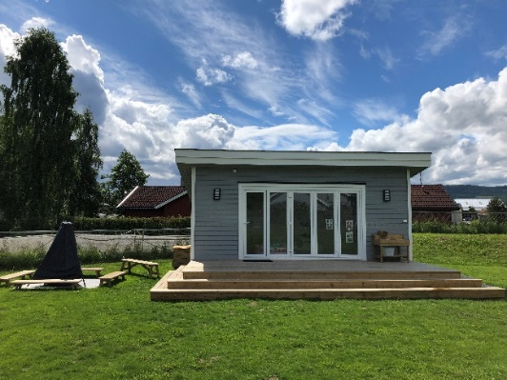
Andre styrende dokumenter:
- Rammeplan for barnehagen.
- Lov om barnehager.
- Vedtekter for Furunabben barnehage.
- Handlingsplan mot mobbing.
- Kvalitetsplan for barnehagene i Våler.

ANSVAR OG ROLLER
Barnehageeieren og alle som jobber i barnehagen skal sammen bidra til å oppfylle målene og kravene i rammeplanen med utgangspunkt i sine erfaringer og sin kompetanse. Barnehagen er en lærende organisasjon der hele personalet skal reflektere rundt faglige og etiske problemstillinger, oppdatere seg og være tydelige rollemodeller.

VISJON OG VERDIGRUNNLAG
Vi som privat barnehage støtter oss til Våler kommune sin visjon og jobber for felles kvalitet rundt arbeidet med barna. Visjonen deres er «våre hager blomstrer hele året».

I Furunabben barnehage har vi ett motto om å alltid ha med oss leken fordi vi vet hvor viktig den er for barn og deres barndom. Leken er utviklende for læring, trivsel og mestring. Gjennom lek og relasjoner får barnet omsorg og trygghet til å danne det beste grunnlaget for å skape seg ett godt liv. Hos oss vet vi at lek gjennom godt relasjonsarbeid gir høy barnehagekvalitet.

VÅR VISJON
«Med leken tilstede skaper vi hverdagsglede og vi gir sammen barna en verdifull barndom»

Furunabben barnehage mot 2030
«Vi skal bli den beste bærekraftige barnehagen i Åsnes»

VÅRE VERDIER
Våre verdier skal være vår inspirasjon til å oppnå vår visjon. Verdiene har vi med oss i det daglige som en kulturbærer for å jobbe etter hva vi står for, hva vi tror på og hva som er det aller viktigste for oss. Våre verdier er:

- Fellesskap
Hos oss skal det skapes en felles kultur der respekt for seg selv og for andre står sentralt. Vi ønsker å være en barnehage «i moderne tid» og har derfor satt oss ett overordnet mål om å bli den beste bærekraftige barnehagen i Åsnes innen 2030. Dette brenner vi for der blant annet sensitivitet, ivaretakelse, og empati er verdier vi ønsker å fremme i arbeidet rundt bærekraft. Det skal hos oss være plass til individualitet, unikhet og integritet. Sammen lærer vi og ta vare på oss selv, andre og den verdenen vi lever i.

- Omsorgsfulle
Kulturen hos oss skal være preget av varme anerkjennende relasjoner. Her skal barns behov både psykisk og fysisk imøtekommes, og hvert enkelt barn skal føle seg både sett og ivaretatt. Barna hos oss skal trives i lek og sammen med andre, og de skal utvikle ett positivt syn på livet og på seg selv.

- Lekende
Hos oss vet vi at lek er barns væremåte. De opplever verden og ser seg selv gjennom lek. Kulturen hos oss skal bære preg av mye lek og utforsking. Leken skal stå sentralt gjennom hele dagen, og vi er bevisst at det er i lek barn utvikler seg og lærer best. Vi i personalet er bevist egen rolle og posisjon i lekende samspill med barn.

- Trygge
Hos oss skal vi være de trygge voksne ved å bruke vår kompetanse bevisst slik at vi danner morgendagens robuste barn. Hvert enkelt barn skal føle mestring og selvstendighet i vårt felleskap. Vi vet også viktigheten av å jobbe med kritisk refleksjon og øve oss sammen på å undre oss og stille spørsmål ved ulike sider vi opplever.
Vi er også de trygge voksne når vi vet å ta grep, organisere og planlegge systematisk for en god hverdag. For oss handler dette om klarhet til å lage de gode rammene for barn.

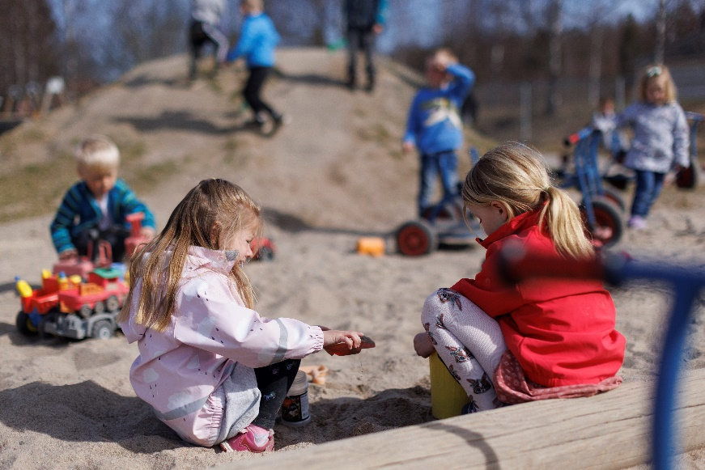

BARN OG BARNDOM
Barnehagen skal anerkjenne og ivareta barndommens egenverdi. Alle barn skal ha de beste forutsetninger for å klare seg godt i livet. Derfor ser vi hvert enkelt barn som unikt der det har sine egne tanker og meninger, handler og har en væremåte som er seg selv lik, har egen kultur og forholder seg til verden på sin egen måte som er annerledes enn for måten en voksen forholder seg til verden på.

DEMOKRATI
Barna skal ha innflytelse i egen hverdag, få oppleve å ta egne initiativ og føle seg inkludert.
Gjennom å delta i barnehagens fellesskap skal barna få mulighet til å utvikle forståelse for samfunnet og den verden de er den del av. Barnehagen skal fremme demokrati og være et inkluderende fellesskap der alle får anledning til å ytre seg, bli hørt og delta. (Utdanningsdirektoratet, s.8).

MANGFOLD OG GJENSIDIG RESPEKT
Barnehagen skal fremme respekt for menneskeverdet ved å synliggjøre, verdsette og fremme mangfold og gjensidig respekt (utdanningsdirektoratet, s.9).
Hos oss ønsker vi å støtte, styrke og følge opp barna ut fra deres kulturelle og individuelle forutsetninger. Vi ønsker at barna får kjennskap til forskjellige kulturer og mangfoldighet.

LIKESTILLING OG LIKEVERD
Barnehagen skal møte barna med tillit og respekt, og anerkjenne barndommens egenverdi. Den skal bidra til trivsel og glede i lek og læring, og være et utfordrende og trygt sted i fellesskap og vennskap. Barnehagen skal fremme demokrati og likestilling og motarbeide alle former for diskriminering. (Barnehageloven § 1, 3. ledd).

BÆREKRAFTIG UTVIKLING
Gjennom å bli kjent med naturen og oppdage naturens mangfold skal vi bidra til gode naturopplevelser. Vi skal undre oss, samle skatter, gå på oppdagelsesferd og vise omsorg til dyr og planter. Barna skal lære å ta vare på seg selv, hverandre og naturen. Barnehagen skal legge grunnlag for barnas evne til å tenke kritisk, handle etisk og vise solidaritet. (Utdanningsdirektoratet, s.10).

LIVSMESTRING OG HELSE
I rammeplanen står det at: Barnehagen skal ha en helsefremmende og forebyggende funksjon og bidra til å utjevne sosiale forskjeller. Barnas fysiske og psykiske helse skal fremmes i barnehagen (utdanningsdirektoratet s.11).

MOTORISK UTVIKLING
Barna skal hos oss oppleve gleden ved å være daglig i fysisk aktivitet og føle mestring ved sin motoriske utvikling.

KOSTHOLD
Vi opptatt av et sunt og variert kosthold. Ved å la barna være delaktige i matlaging og tilby spennende mat vil vi bidra til å utvikle matglede og sunne helsevaner hos barna.

LEK
Leken er en sentral del i barnets liv. Gjennom et lekende samspill får barna erfaringer med egne og andres følelser. Å gi plass til leken i hverdagen er viktig for barnets sosiale kompetanse og det å mestre livet senere. I leken får barna erfare samarbeid, men også oppleve det å møte motstand og måtte takle utfordringer.

GLEDING
I barnehagen ønsker vi å forme robuste barn. Gjennom året som kommer skal vi jobbe med kompetansepakken «Gleding» som er utviklet av forfatter, foredragsholder og empatitrener Siri Abrahamsen. Gleding handler om det motsatte av mobbing, det vi ønsker mer av. Det handler om trygge relasjoner, mestring, mening, tilhørighet og glede. Barna skal gjennom dette få lære om empati, relasjoner og følelser.

MOBBING
I Furunabben barnehage har vi nulltoleranse for mobbing (barnehageloven § 41). Mobbing er når en person opplever negative handlinger fra en eller flere personer, gjentatte ganger og over lang tid. Alle som arbeider i barnehagen skal følge med på hvordan barna i barnehagen har det (barnehageloven § 42).

Vi har fokus på forebygging av mobbing, og jobber med sosial kompetanse gjennom hele året. Barnehagen har en viktig oppgave i å formidle grunnleggende verdier som fellesskap, omsorg og medansvar. Barnehagene i Våler har utviklet en handlingsplan mot mobbing for kommunale og private barnehager i Våler kommune. Denne kan leses på Furunabben sin hjemmeside.

BARNEHAGER MED SÆRLIG FORMÅL
Alle barnehager, uansett eierforhold, er forpliktet til å oppfylle barnehagens formål. (Barnehageloven § 1 og Rammeplanen).

FURUNABBENS FORMÅL OG INNHOLD
PSYKOSOSIALT MILJØ
- Hos oss skal alle oppleve å bli sett og hørt, kjenne på omsorg, trygghet og et godt barnehagemiljø.
- Hos oss har vi fokus på relasjonsbygging og vet viktigheten av vennskap.
- Hos oss er vi opptatt av å være ett inkluderende felleskap der vi viser respekt for hverandre, og fremmer danningsprosesser.
- Positivt klima

LEKEMILJØ
- Hos oss anerkjennes lekens egenverdi.
- Hos oss skal barna utvikle lekekompetanse.
- Personalet skal være gode rollemodeller, ha kunnskap om hva som fremmer god lekekompetanse og være delaktige i lek.
- Vi vet viktigheten av et variert lekemiljø. Vi tar ofte i bruk nærmiljøet og naturen rundt oss.

EMOSJONSKOMPETANSE
- Barna skal utvikle forståelse og håndtere egne og andres følelser på en god måte.
- Barnas selvfølelse skal støttes, samtidig som de skal få hjelp til å mestre balansen mellom å ivareta egne behov og det å ta hensyn til andres behov.
- Barna skal lære seg gode strategier for å håndtere konflikter og bli gode problemløsere.
- Barna skal få empatiforståelse.
- Alle barn skal oppleve trygge voksne.

BARNS MEDVIRKNING
- Hos oss skal barna ha mulighet til å uttrykke seg uavhengig av uttrykksform, alder og funksjonsnivå.
- Barnas synspunkter skal tillegges vekt i samsvar med deres alder og modenhet. Vi vet viktigheten av at barna ikke overlates et ansvar de ikke er rustet til å ta.
- Alle barn skal få erfaring og innflytelse på det som skjer i barnehagen.

LÆRLINGSTØTTE
- Gjennom ett stimulerende læringsmiljø er vi bevisst på å fremme barns utvikling. I miljøet skal de få bidra i egen og andres læring.
- Hos oss er vi bevisste på å være gode språkmodeller, og fremmer både verbalt og non-verbalt språk.
- Hos oss ser vi også at leken er en naturlig arena for barns læring, sosiale og emosjonelle utvikling.
- Hos oss skal nysgjerrighet, kreativitet og vitebegjær anerkjennes, stimuleres og legges til grunn for deres læringsprosesser.

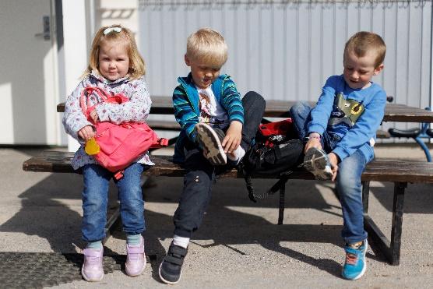

SAMARBEID MELLOM HJEM OG BARNEHAGE
Barnehagen skal i samarbeid og forståelse med hjemmet ivareta barnas behov for omsorg og lek, og fremme læring og danning som grunnlag for allsidig utvikling (barnehageloven §1).
- Bli kjent samtaler
- Daglig foreldrekontakt
- Mykid
- Foreldresamtaler, høst og vår
- Foreldremøter, høst og vår
- Styremøter
- SU-møter
- Dugnader
- Årsmøte

OVERGANGER
Barnehagen skal i samarbeid med foreldrene legge til rette for at barnet skal få en trygg og god start i barnehagen. Når barnet har fått barnehageplass blir det før barnehagestart invitert til bli-kjent kveld. Her vil informasjon om barnehagen og barnets avdeling tildeles. Mykid-tilgang får dere som foreldre når barnet starter i barnehagen. Her skal det registreres kontaktinformasjon om barnet og gis tillatelser til barnehagen.

OVERGANGER INNAD I BARNEHAGEN
Barnet får tid og rom til å bli kjent med andre barn og voksne når de bytter barnegruppe.

OVERGANG BARNEHAGE/SKOLE
Vi følger overgangsrutiner som er utviklet for barnehager og skoler i Våler kommune.

Tiltak ved skolen:
- Innskrivning av barn i januar.
- Foreldremøte ved skolen.
- Overgangssamtaler
- Førskoledag med foreldre

BARNEHAGENS PEDAGOGISKE VIRKSOMHET
ÅRSPLAN OG VURDERING
Barnehagen skal være en pedagogisk virksomhet som skal planlegges og vurderes. Barn og foreldre har rett til medvirkning i disse prosessene. Årsplanen er barnehagens arbeidsverktøy for barnehagepersonalet og dokumenterer barnehagens valg og begrunnelser. Årsplanen tilpasses virksomhetens behov og blir revidert ut fra endringer i lovverk og lokale tilpasninger.
DOKUMENTASJON
Dokumentasjon av personalets arbeid, synliggjør hvordan personalet arbeider med å oppfylle kravene i barnehageloven og rammeplanen. Det er en forutsetning for å opprettholde en utvikling og en kvalitets-økning i det arbeidet man gjør.
Barnehagens dokumentasjon skal synliggjøre barns læring, noe som skal gi grunnlag for en refleksjon over vårt verdigrunnlag og over barnehagen som arena for lek, læring og utvikling.

INTENSIV OPPLÆRING
Barnehagen skal tilpasse det allmennpedagogiske tilbudet etter barnas behov og forutsetninger, også når noen barn har behov for ekstra støtte i kortere eller lengre perioder.
Barnehagen er med i «Kvello-modellen», og vi benytter også ALLE MED og TRAS, samt pedagogisk analyse,

BARNEHAGENS ARBEIDSMÅTER
Arbeidsmåtene skal ivareta barnas behov for omsorg og lek, fremme læring og danning og gi barn mulighet for medvirkning. Personalet skal ta i bruk varierte arbeidsmåter, og de skal tilpasses til enkeltbarn, barnegruppen og lokalmiljøet. Barnehagen skal videre jobbe med barns progresjon. Progresjon i barnehagen innebærer at alle barna skal utvikle seg, lære og oppleve fremgang.
DIGITAL PRAKSIS
Det er i dag blitt en del av barnas lærende prosess og ta i bruk digitale verktøy. Digitalt verktøy skal være en støtte i det pedagogiske arbeide til bruk som ett allsidig læringsmiljø for alle barn. Digital praksis skal bidra til barns lek, kreativitet og utforskende digitale uttrykksformer. Barnehagen kan bruke digitale verktøy på turer, ta bilder, i samling, til refleksjon og undring, og være ett hjelpemiddel i språkarbeid. Barnehagen har et bevisst forhold til personvern og opphavsrett samt kritisk til kildebruk.

BARNEHAGENS FAGOMRÅDER
Barnehagen i førskolealder er i en livsfase hvor læring og utvikling skjer raskere enn på noe annet stadium i livet. Barn lærer best gjennom lek og samhandling med andre barn og voksne. Barnehagen skal gi barn grunnleggende kunnskap på sentrale og aktuelle områder som har interesse og egenverdi for barn i barnehagealder. Barnehagen sitt innhold skal være variert og rammeplanens 7 fagområder skal bidra til å fremme trivsel, allsidig utvikling og helse. Fagområdene vil sjeldent opptre isolert, de vil ofte være representert samtidig i temaopplegg, i forbindelse med hverdagsaktiviteter og turer i nærmiljøet. Barnas lek er det viktigste grunnlaget for arbeidet med fagområdene.

Vi vil sørge for progresjon rundt fagområdene ved å la barna tilnærme seg de ulike fagområdene etter modenhet, alder og interesse. Kontinuerlig gjennom hele året skjer dette gjennom lek eller planlagte og spontane aktiviteter i hverdagen.

Fagområdene er i stor grad de samme som barna senere møter som fag i skolen:
- Kommunikasjon, språk og tekst
- Kropp, bevegelse, mat og helse
- Kunst, Kultur og Kreativitet
- Natur, miljø og teknologi
- Etikk, religion og filosofi
- Nærmiljø og samfunn
- Antall, rom og form

BARNEHAGENS ÅRSHJUL 2023/2024

ÅRS-KALENDER

- 1. planleggingsdag 14. august - 2024
- 2. planleggingsdag 15. august - 2024
- 3.planleggingsdag 16. august - 2024
- Foreldremøte September - 2024
- Brannvernuke Uke 38
- Høst-fest Oktober - 2024
- 4. planleggingsdag 31.januar- 2025
- 5. planleggingsdag 30.mai-2025
- Nissefest 05. desember - 2024
- Lucia 13. desember - 2024
- Julebord Desember - 2024
- Juleferie Uke 52
- Årsmøte mai - 2024
- Samefolkets dag 07. februar - 2025
- Fastelavns-kaffe Februar - 2025
- Karneval Mars - 2024
- Søknadsfrist barnehage/SFO 01. mars - 2025
- Barnehagedagen Mars - 2025
- Påskemat April - 2025
- Påskeferie Uke 16
- Mart`n i barnehagen April/Mai 2025
- Vår-dugnad Mai - 2025
- Frist for registering ferie på Mykid 20. april - 2025
- Vårfest Mai - 2025
- Foreldremøte Juni - 2025
- Overnatting for førskolegruppa Juni - 2025
- Sommerfest i barnehagen Juni - 2025

Godkjent SU: 25.06.2024

